递交文件模版及相关说明

项目名称：招募“车辆维修部安全防护类备件采购”的服务商
1 | 递交文件模板 | 见附件1
2 | 递交文件要求 | 1、请将所有文件装订成册，一正六副，共七套。  2、提交文件正本每页都需要加盖公章。副本为带章复印件即可。  3、装订顺序：按目录顺序。  4、递交方式：密封投递（邮寄方式）  5、邮寄要求：邮寄资料外包装须标注：投标单位名称，不接受到付方式。
3 | 文件邮寄地址 | 辽宁省沈阳市浑南区创新路255号  收件人：马榕璘 电话：024-66192036, 66192035
4 | 参会要求 | 1、开标当天因故不能到现场参加，请保持手机畅通。  2、未按规定时间参加、未邮寄资料或电话不通，视为自动放弃。

附件1：
商务文件

- 报价总表
- 报价明细表
- 项目需求书（甲方提供，乙方盖章确认）
- 技术文件/施工方案/服务内容（工程/服务类项目）
- 法人或其他组织的营业执照等证明文件
- 参加采购活动前3年内，在经营活动中没有重大违法记录，此项下载提供有效的信用网打印出的纸质证明
- 法定代表人（或非法人组织负责人）身份证明书
- 法定代表人（或非法人组织负责人）授权委托书
- 具有独立承担民事责任的能力
- 项目承诺书
- 售后服务承诺书
- 投标人具备承接此项目的资质证明资料
- 投标人认为必要的其它资料

一、报价总表

1 | 项目名称 | 招募“车辆维修部安全防护类备件采购”的服务商
2 | 报价单位名称
3 | 联系人/电话
4 | 总报价 | ¥ 大写：
5 | 报价明细 | 具体见附件：报价明细表
6 | ★付款方式 | 验收合格后付款95%，质保金5%
7 | ★开票要求 | 增值税专用发票、收据
8 | 质保期限
9 | 供货期/工期/服务期
10 | 送货/服务/工程地点 | 按采购方指定为准
11 | 二次报价 | （如有，服务商现场/电话二次报价）
备注： 1、★项，为必须满足项，不得负偏离，如果负偏离，则视为不响应，资料无效。
2、本项目报价方式为总价报价，投标报价包含包装、运输、税金、装卸、人员工资、福利、保险、服装、工具、耗材、安全及相关连带责任及相关服务等经采购方验收合格之前发生的所有费用，采购方不再另行支付其他任何费用。
3、最终价格（非固定总价合同）、货期/工期等商务条款以合同为准。

法定代表人（或非法人组织负责人）或其授权委托人(签字或盖章):
日期： 年 月 日
- 报价明细表
（格式自拟，需加盖公章）

三、★项目需求书
（需加盖公章）
注：1、此★项目需求书为必须满足项，不得负偏离，如果负偏离，则视为不响应，资料无效。
- 盖章视为全部响应。
序号 | 物料名称 | 数量 | 单位 | 参考厂家/品牌 | 型号 | 技术参数/规格 | 参考图片 | 用途 | 备注
1 | 防撞帽 | 55 | 顶 | 京云灿 | 轻便型 | 无 |  | 日常检修 | 无
2 | 梯子 | 3 | 个 | 奥质 | 铝合金五步人字梯 | 高度1420mm，宽度490mm，跨度960mm， | 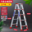 | 日常检修 | 无
3 | 踏板 | 4 | 台 | 无 | 铝合金材质 | 长度1700mm，宽度500mm，最少可承重400KG | 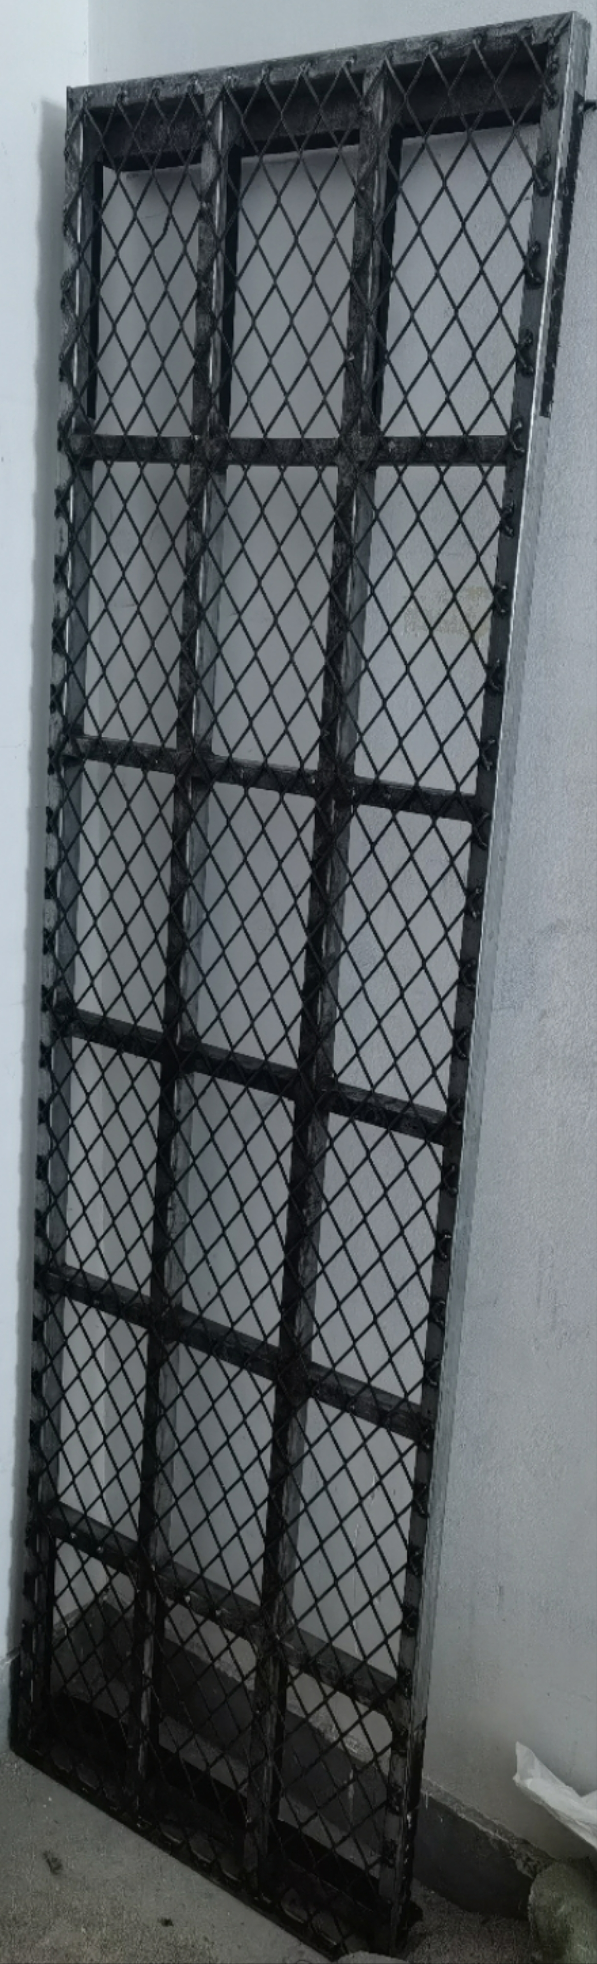 | 日常检修 | 股道宽度1570mm，要求踏板放置股道中间后，左右带卡槽，前后设置可调节止挡器
4 | 验电器头 | 10 | 个 | 无 | DC750V | 顶端挂钩式 | 无 | 接触网验电 | 无
5 | 高压直流验电器 | 10 | 根 | 无 | 伸缩式 | DC750V，杆4.5米，线长9米 | 无 | 接触网验电 | 无

- 技术文件/施工方案/服务内容等（如有）
（工程/服务类项目，需加盖公章）

五、法人或其他组织的营业执照等证明文件

投标人名称：（加盖公章）

法定代表人（或非法人组织负责人）或其授权代表人(签字或盖章) ：

签署日期： 年 月 日

六、参加采购活动前3年内，在经营活动中没有重大违法记录，此项下载提供有效的信用网打印出的纸质证明

□沈阳现代交通产业集团有限公司 沈阳浑南现代有轨电车运营有限公司：
在本项目递交文件截止时间前，我单位近3年内在经营活动中没有因违法经营受到刑事处罚或者责令停产停业、吊销许可证或者执照、较大数额罚款等行政处罚的重大违法记录；通过“信用中国”(网站：www.creditchina.gov.cn/)、“中国政府采购网”（网站www.ccgp.gov.cn）等渠道查询，我单位未被列入失信被执行人、重大税收违法案件当事人名单、政府采购严重违法失信行为记录名单。
如发现我单位提供的声明函不实时，我单位将按照有关的法律法规有关提供虚假材料的规定，接受处罚。
特此声明。
附：网上下载纸质材料

投标人(单位公章):

法定代表人（或非法人组织负责人）或其授权委托人(签字或盖章):
日期： 年 月 日

七、法定代表人（或非法人组织负责人）身份证明书

姓名 ，在我公司任 （董事长/总经理）职务，是 的法定代表人（或非法人组织负责人）。
现就参加□沈阳现代交通产业集团有限公司 沈阳浑南现代有轨电车运营有限公司组织的采购项目签署相关文件。
项目名称为：
特此证明。
（※法定代表人（或非法人组织负责人）身份证正、反面复印件※）

投标人名称：（加盖公章）

年 月 日

八、法定代表人（或非法人组织负责人）授权委托书
（法人或非法人组织负责人参加的可不出具此委托书）

委托单位名称：
法定代表人（或非法人组织负责人）姓名：
身份证号码： 住所地：

受委托人名称：
身份证号码： 工作单位：
住所地： 联系方式：

现委托 为本公司的合法代理人，参加你公司组织的采购会议。
委托代理权限如下：代为参加并签署 项目的报价文件，代为承认与我公司签署、实施的与采购文件相关的采购活动及行为。
本授权于 年 月 日签字或盖章生效，无转委托，特此声明。
（※授权委托人身份证正、反面复印件※）

委托人（单位公章）：
法定代表人（或非法人组织负责人）（签字或盖章）：
受托人（签字或盖章）：
详细通讯地址： 邮 政 编 码 ：
传 真： 电 话：

九、具有独立承担民事责任的能力

（内容自拟）

投标人(单位公章):

法定代表人（或非法人组织负责人）或其授权委托人(签字或盖章):
日期： 年 月 日

十、项目承诺书

□沈阳现代交通产业集团有限公司 沈阳浑南现代有轨电车运营有限公司：
我公司在 项目采购中，如果被确定为最终供货商/服务商，非常感谢评审领导及采购单位的信任，在该项目实施过程中，现做如下承诺：
- 我公司具有履行合同所必需的设备和专业技术能力，如有虚假，将依法承担相应责任。
- 若我公司成交，保证所供货物/工程/服务项目，满足采购单位要求及国家或行业标准，若有不符，则放弃成交，并承担相应的责任。
- 保证所提供的货物均为厂家正规渠全新原装货物，符合报价文件承诺和所签合同规定的技术要求。
- 所供货物/工程/服务项目，在质保期内出现质量问题（非人为因素），由我方负责维修，无法维修的免费更换，期间涉及的邮寄运输费用由我方承担。如出现重大质量问题，造成严重后果的，由我方承担相应的法律法规处罚。
- 我方完全响应采购方文件的所有内容及要求。
- 在项目履行期间，因我方原因对采购方、第三方造成人身损害和财产损失的，我方承担全部的赔偿责任。

特此承诺

投标人（加盖单位公章）：
法定代表人（或非法人组织负责人）或其授权委托人(签字或盖章)：
签署日期： 年 月 日

十一、售后服务承诺书

□沈阳现代交通产业集团有限公司 沈阳浑南现代有轨电车运营有限公司：

（内容由供应商自拟）

特此承诺

投标人（加盖单位公章）：
法定代表人（或非法人组织负责人）或其授权委托人(签字或盖章)：
签署日期： 年 月 日

十二、投标人具备承接此项目的资质证明资料
（需加盖公章）

（如采购方对资质、业绩等有特殊要求的，投标人须提供证明材料）

十三、投标人认为必要的其它资料（如有）
（加盖公章）

